УПРАВЛЕНИЕ ОБРАЗОВАНИЯ
АДМИНИСТРАЦИИ МУНИЦИПАЛЬНОГО РАЙОНА
«Ботлихский район»

ПРИКАЗ

от «12» 11 2019 г. № 117

О проведении пробного ЕГЭ по русскому языку, математике, обществознанию, истории, биологии, химии, физики, английскому языку, информатике в 11-х классах в 2019-2020 учебном году .
В целях апробации организационно-территориальной схемы проведения единого государственного экзамена, ознакомления выпускников общеобразовательных организаций с процедурой проведения ЕГЭ, обучения выпускников правилам заполнения бланков ЕГЭ, практической отработки действий руководителей и организаторов пунктов проведения ЕГЭ в соответствии с приказом Министерства образования и науки Российской Федерации от 26.12.2013 года № 1400 «Об утверждении Порядка проведения государственной итоговой аттестации по образовательным программам среднего общего образования».
ПРИКАЗЫВАЮ:
1. Провести пробный экзамен (далее - пробный ЕГЭ) с использованием единых контрольных измерительных материалов и обработкой результатов на муниципальном уровне (без проведения обработки результатов на региональном уровне и процедуры шкалирования на федеральном уровне) для выпускников 11-х классов общеобразовательных учреждений Ботлихского района на базе Управления образования и общеобразовательных учреждений .
2. Возложить оперативное руководство по подготовке и проведению пробного единого государственного экзамена на заместителя начальника Сулейманову Д.И.
3. Утвердить состав комиссии с целью обеспечения контроля пробного экзамена (приложение №1).
4. Утвердить состав рабочей комиссии по проверке экзаменационных работ ( приложение №2).
5. Утвердить график проведения пробного ЕГЭ ( приложение №3).

6.Составу рабочей комиссии (приложение №2):
- обеспечить контроль за проведением и получением объективных результатов пробного ЕГЭ;
- обеспечить содержательный анализ (в разрезе каждого ОУ и по классам) и представление аналитических отчётов по результатам проведения пробного ЕГЭ (в 3-дневный срок после написания каждого пробного ЕГЭ).
7. Руководителям общеобразовательной организации :
- обеспечить соответствие всех помещений, выделяемых для проведения пробного ЕГЭ, санитарно-гигиеническим требованиям и нормам противопожарной безопасности;
- обеспечить соблюдение режима информационной безопасности и надлежащих условий при проведении пробного ЕГЭ;
- подготовить черновики для участников экзамена из расчета по два листа на
каждого участника пробного ЕГЭ;
- в день проведения экзамена отменить учебные занятия в выпускных XI классах средних общеобразовательных учреждений и организовать участие выпускников в пробном ЕГЭ;
- в день проведения экзамена внести соответствующие изменения в расписания занятий с целью освобождения помещений, отведенных для размещения ППЭ.
8. Руководителям образовательных организаций Ботлихского района:
2.1. проинформировать обучающихся и их родителей (законных представителей) о проведении пробного ЕГЭ;
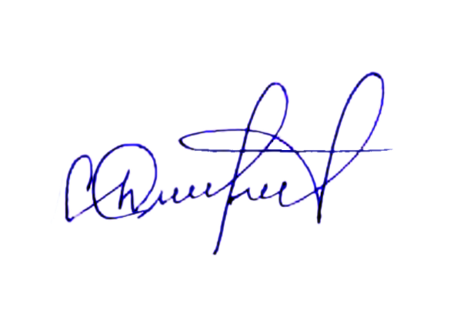
2.2.обеспечить явку всех учащихся согласно утвержденным спискам из региональной информационной системы-2020.

9. Контроль исполнения приказа оставляю за собой.
И. о.начальника управления образования
АМР «Ботлихский район» Д.И.Сулейманова

Приложение № 1 к приказу управления образования
от 12.11. 2019 года,№117

Состав районной комиссии по проведению пробного ЕГЭ.
Сулейманова Д.И. – заместитель начальника УО, председатель комиссии
Шапиева Э.И.,директор ИМЦ, член комиссии
Гаджиева С.Х., ведущий специалист, член комиссии
Абдулмажидов Ш.З., ведущий специалист, член комиссии
Николаева О.Ш.- методист , член комиссии
Дибиргаджиева А.С., методист, член комиссии
Шамсудинова А.С.,методист , член комиссии
Закарьяева А.К., методист , член комиссии
Гасанова А.Г. , методист , член комиссии
Рашидов Р.М., методист, член комиссии

Приложение № 2 к приказу управления образования
от 12.11. 2019 года,№117

СОСТАВ
рабочей группы по проверке экзаменационных работ
Шапиева Эльмира Иманалиевна , директор ИМЦ ;
Хасаймирзаев Хасаймирза,учитель химии МКОУ «Андийская СОШ №1»;
Шамсудинова Айшат, методист;
Закарьяева Аминат , методист;
Рашидов Раджаб, методист ;
Дибиргаджиева Аминат , методист

Приложение
№3 к приказу Управления образования
АМР «Ботлихский район»
от 12.11. 2019 года,№117

План-график
проведения пробного ЕГЭ

№ | Наименование школы, на базе которого пройдет ЕГЭ | предмет | Дата проведения | Наименование ОУ, закрепленные за данной школой, чьи учащиеся будут сдавать ЕГЭ
1 | Ботлихская СОШ №2 | русский язык | 20.11.2019г. в 14:00 | 1.Ансалтинская СОШ  2.Алакский лицей»  3.Ботлихская СОШ №1  4.Ботлихская СОШ №2  5.Ботлихская СОШ №3  6.Годоберинская СОШ  7.Мунинская СОШ  8.Ортаколинская СОШ  9.Рахатинская СОШ»  10.Тлохская СОШ  11.Тандовская СОШ»  12.Шодродинская СОШ
1 | Ботлихская СОШ №2 | математика | 21.11.2019г.
2 | Андийская СОШ №1 | русский язык | 25.11.2019г. в 14:00 | 13.Андийская СОШ №1  14.Андийская СОШ №2  15.Гагатлинская СОШ  16.Зиловская СОШ  17.Чанковская СОШ
2 | Андийская СОШ №1 | математика | 26.11.2019г. в 14:00

Предметы по выбору ( сдают только те, которые выбрали этот предмет для сдачи в основной период ЕГЭ- 2020)
№ | Наименование школы, на базе которого пройдет ЕГЭ | предмет | Дата проведения | Наименование ОУ, закрепленные за данной школой, чьи учащиеся будут сдавать ЕГЭ
1 | Ботлихская СОШ №2 | биология | 03.02.2020 г. в 14:00 | 1.Ансалтинская СОШ  2.Алакский лицей»  3.Ботлихская СОШ №1  4.Ботлихская СОШ №2  5.Ботлихская СОШ №3  6.Годоберинская СОШ  7.Мунинская СОШ  8.Ортаколинская СОШ  9.Рахатинская СОШ»  10.Тлохская СОШ  11.Тандовская СОШ»  12.Шодродинская СОШ  13.Андийская СОШ №1  14.Андийская СОШ №2  15.Гагатлинская СОШ  16.Зиловская СОШ  17.Чанковская СОШ
1 | Ботлихская СОШ №2 | химия | 04.02.2020 г. в 14:00
1 | Ботлихская СОШ №2 | история | 05.02.2020 г. в 14:00
1 | Ботлихская СОШ №2 | обществознание | 06.02.2020г. в 14:00
1 | Ботлихская СОШ №2 | физика, информатика | 10.02.2020 г. в 14:00
1 | Ботлихская СОШ №2 | английский язык, литература | 14.02.2020 г. в 14:00

